附件2

报到地点和乘车路线
一、报到地点
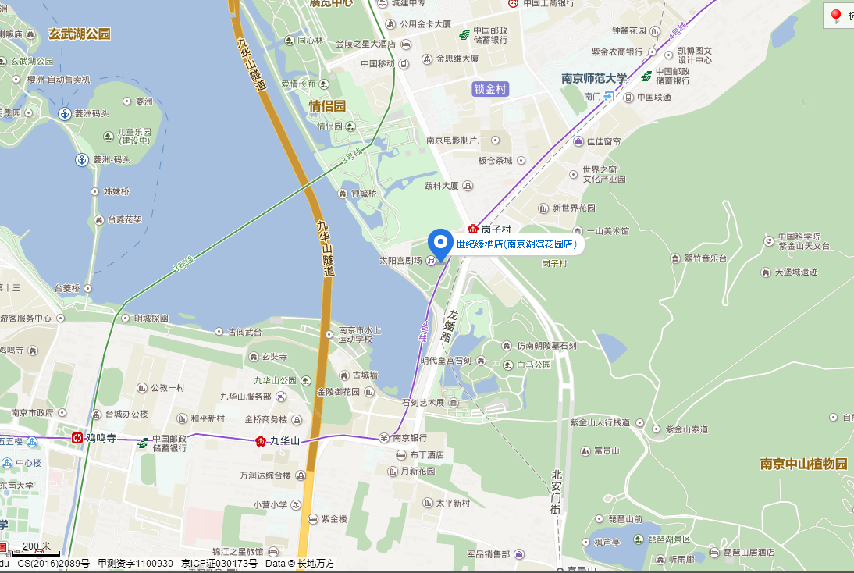
报到地点：世纪缘湖滨花园酒店（南京市玄武区阳光路3号 ，近地铁4号线岗子村站，电话：025-86138555）

二、乘车路线

序号 | 路线 | 公交方案 | 打车方案
1 | 南京火车站——  世纪缘湖滨花园酒店 | 乘坐地铁1号线(迈皋桥-中国药科大学)途径3站到达鼓楼，换乘坐地铁4号线(龙江-仙林湖)途径3站到达岗子村，步行340米到达终点 | 全程约 3.8公里  打车费约 13元
2 | 禄口国际机场——  世纪缘湖滨花园酒店 | 乘坐地铁s1号线(空港新城江宁-南京南站)途径7站到达南京南站，换乘坐地铁3号线(秣周东路-林场)途径10站到达鸡鸣寺，换乘坐地铁4号线(龙江-仙林湖)途径2站到达岗子村，步行340米到达终点 | 全程约 45.1公里  打车费约 143元
3 | 南京南站——  世纪缘湖滨花园酒店 | 乘坐地铁3号线(秣周东路-林场)途径10站到达鸡鸣寺，换乘坐地铁4号线(龙江-仙林湖)途径2站到达岗子村，步行340米到达终点 | 全程约 13.9公里  打车费约 38元

